**Міністерство освіти і науки України**

**Харківський національний університет ім. В. Н. Каразіна**

**Факультет комп’ютерних наук**

**Лабораторна робота № 3**

***з навчальної дисципліни***

# «Алгоритми комп’ютерної фізики»

Виконав:

Студент групи КС 32

Тищенко М.С.

Перевірив:

Професор  
Аверков Ю.О.

Харків – 2020

**Лабораторная работа № 3**

по дисциплине

# «Алгоритми комп’ютерної фізики»

**Тема:** Силовой резонанс

Задача:

1. Рассмотреть точный резонанс ω ω= 0 . Учесть малое, но конечное значение частоты затухания ν ω << . Положить: ω0 =1, ν = 0.04 , f = 4 . Начальные значения координаты и скорости – нулевые (как уже заложено в программе)
2. Рассмотреть случай ω = 0.2 . Учесть малое, но конечное значение частоты затухания ν ω << . Положить: ω0 =1, ν = 0.01, f = 4 . Начальные значения координаты и скорости – нулевые (как уже заложено в программе)
3. Рассмотреть случай ω = 0.8 . Учесть малое, но конечное значение частоты затухания ν ω << . Положить: ω0 =1, ν = 0.01, f = 4 . Начальные значения координаты и скорости – нулевые (как уже заложено в программе)
4. Рассмотреть случай ω = 2. Учесть малое, но конечное значение частоты затухания ν ω << . Положить: ω0 =1, ν = 0.01, f = 4 . Начальные значения координаты и скорости – нулевые (как уже заложено в программе).

Ход работы:

1. Начальные значения: ω =1, ν = 0.04 , f = 4, a0 = 25, a1 = 25.

Результат:

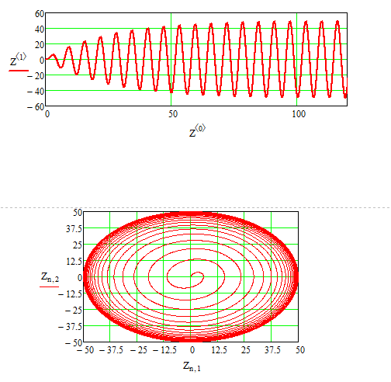

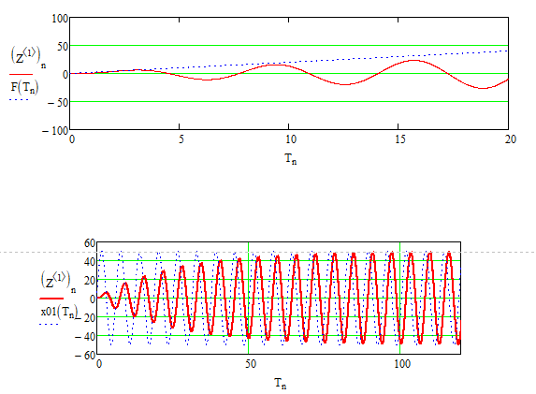

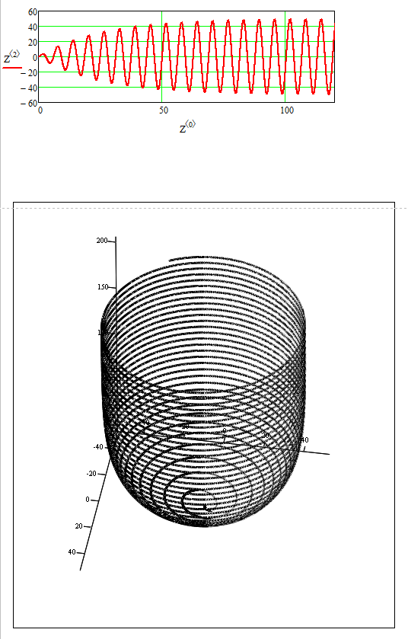

1. Начальные значения: ω =0.2, ν = 0.01 , f = 4, a0 = 2, a1 = -9.

Результат:

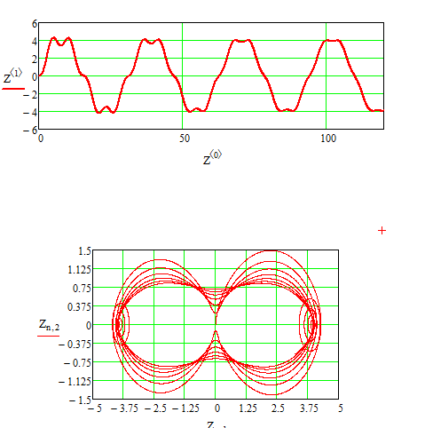

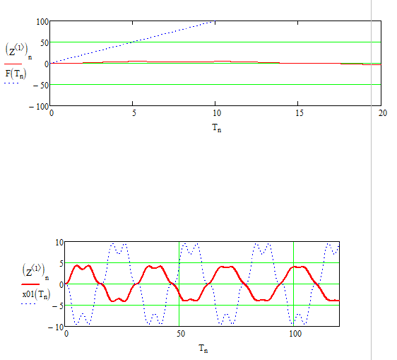

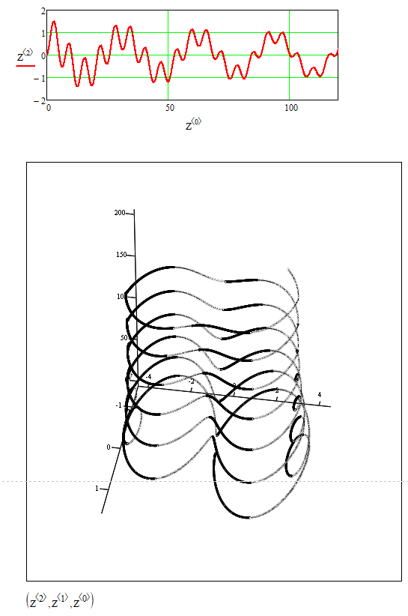

1. Начальные значения: ω =1, ν = 0.04 , f = 4, a0 = 1, a1 = 1.

Результат:

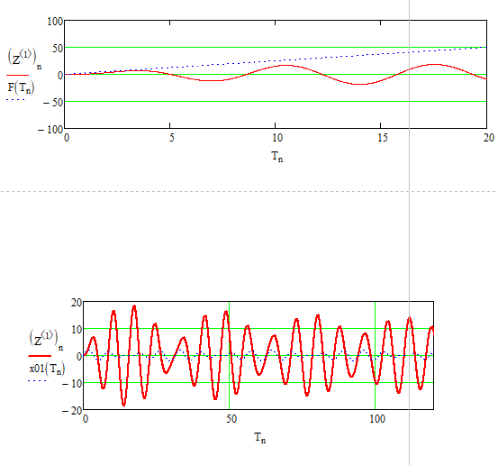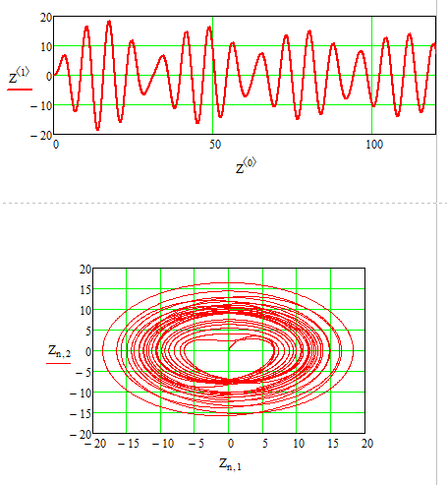

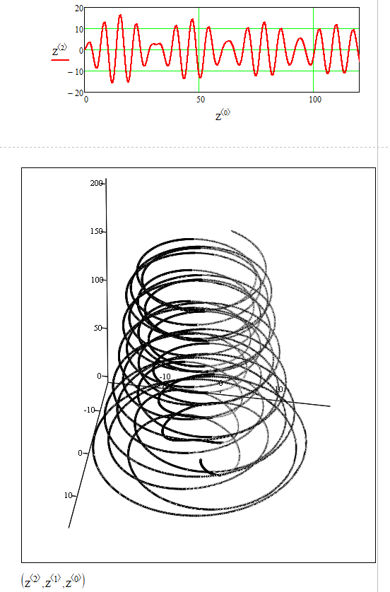

1. Начальные значения: ω=2, ν = 0.01 , f = 4, a0 = 1, a1 = -1.

Результат:

